瓦斯檢測檢漏紀錄表-(換裝新瓦斯桶-專用)
檢測檢漏是否有瓦斯漏氣檢核表-瓦斯桶-接頭及單柄球閥及管路-無漏氣則打ˇ
第一組瓦斯桶十支(瓦斯接頭及球閥)-左 |  |  |  |  |  |  |  |  |  | 第二組瓦斯桶十支(瓦斯接頭及球閥)-右 |  |  |  |  |  |  |  |  |  | 總量控制球閥 |  | 檢檢人員填寫區
01 | 02 | 03 | 04 | 05 | 06 | 07 | 08 | 09 | 10 | 11 | 12 | 13 | 14 | 15 | 16 | 17 | 18 | 19 | 20 | 一組 | 二組 | 檢測日期 | 檢測人員簽名

檢測告知訊息:
- 檢測工具:由松山瓦斯行自行準備檢測工具.以求得準確數據.本司不提供相關工具.
- 檢測檢漏表.在於檢測檢漏動作完成.並確認正常並無瓦斯洩漏或洩出.請在檢測項目底下欄位打ˇ
- 檢測檢漏檢測項目須確實檢測.並簽名為據.以被得知己有詳做

檢測圖示說明.
第一組(左側):瓦斯室門口左邊為第一組
第二組(右側):瓦斯室門口右邊有第二組
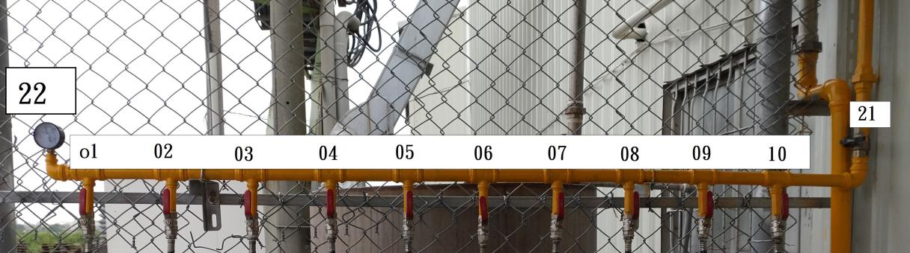 | 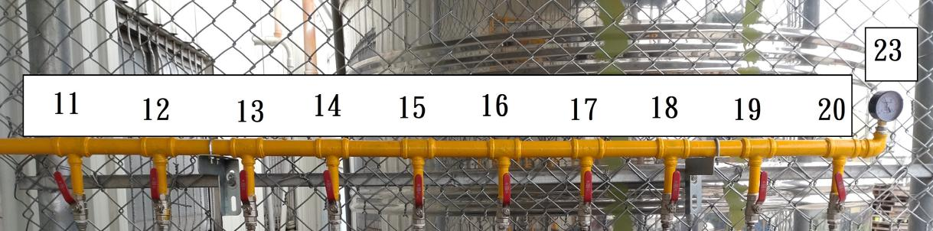
瓦斯閥門編號.如圖示所編列之編號 | 瓦斯閥門編號.如圖示所編列之編號

